ЛГД-111 |  | Стойка «Цифры»
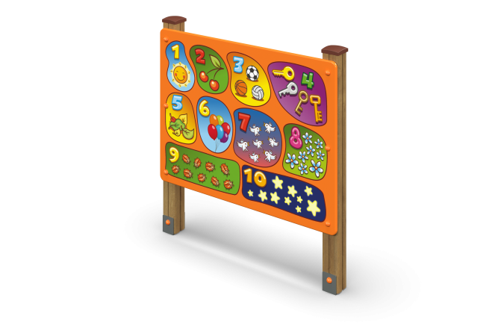

Размеры, мм: | 120x1200x1200 | Вес, кг: | 32
Характеристики материалов
Материалы: клееный деревянный брус, металл, лак, акриловая/алкидная краска, порошковая краска.
Комплекс состоит из 2 опорных столбов сечением 100 мм х 100 мм, произведенных из деревянного клееного бруса, состоящего не менее чем из трех слоев сухих досок хвойных пород. Все столбы отшлифованы, все кромки скруглены (радиус округления не более 20 мм). Обработанные поверхности покрыты тонированным и бесцветным лаком.
В основании опорных столбов установлены закладные элементы, выполненные из металла толщиной от 4 мм, длинной 700-708 мм, в разрезе имеющих форму уголка, с шириной полки от 80 до 85 мм. Все подпятники окрашены порошковой краской.
Декоративный фанерный щит изготовлен из высокопрочной, влагостойкой фанеры толщиной 15 мм и окрашен в 2-3 слоя акриловой краской, имеет специальное покрытие - антиграффити. Щит имеет прямоугольную форму шириной 1200±20 мм, высотой 800 мм.
Цифры и картинки напечатаны с использованием атмосферостойких чернил, отверждаемых ультрафиолетом. Напечатанные рисунки и буквы обладают хорошей износостойкостью, стойкостью к термоокислительному старению, к выцветанию под действием солнечного света и атмосферных осадков, к бытовым моющим средствам. Печать должна быть односторонняя. Эксплуатация возможна в диапазоне температур от - 45 до + 45°С.
Все имеющиеся металлические детали окрашены порошковой полиэфирной краской. Весь крепеж оцинкованный.
Конструктивные элементы: Панель "Цифры " - 1 шт., Закладная угловая - 2 шт., Столб - 2 шт., Комплект крепежа – 1 шт.

